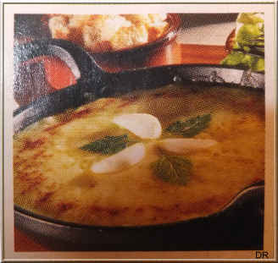
B&erthoud à l’Abondance
- Les &ingrédient (&pour 4 &personnes) :
  - 500 grammes d’abondance
- 4 cuillères à &soupe de vin blanc &sec de Savoie
  - 2 gousses d’ail
  - 1 &pincée de noix de muscade
  - 4 cuillères à café de Madère, Sel, &poivre du moulin

- La &solution :
  - Epluchez les gousses d’ail et frottez le fond de quatre &petites assiettes allant au four.
  - Préchauffez le four à 160degrés. Hachez menu l’ail restant et répartissez-le équitablement.
  - Détaillez l’abondance en fines lamelles, remplissez les assiettes, &salez &très &peu, &poivrez généreusement, ajoutez le vin blanc et le Madère .
  - Passez 6 à 8 minutes &sous le gril.
  - Servez brûlant avec des cuves de &pain ou des &petites pommes de terre cuites dans leur peau.
Page 1 sur 1 www.&lamaisondelescargot.&info

Recette provenant d’un magazine.
Et à été proposée par la Marque Savoie
(écrit su le magazine)

Pour ne pas imprimer la page :

Ctrl + P > sélectionner " pages : "> et enlever

tous ce qui est écrit > taper : 1

sur google chrome :
ctrl + P > selectionner page : tout
1
et taper :

